Министерство образования и науки Республики Бурятия
Прибайкальский район
Муниципальное общеобразовательное учреждение

Туркинская средняя общеобразовательная школа

Республика Бурятия
Прибайкальский район
с. Турка,ул.Школьная,18
Тел./факс 8(30144) 54-7- 04
8(30144) 54-9-94
.

Сочинение на тему:
«Какая она красота настоящая?»

Выполнила: Козина Екатерина Александровна,
ученица 6 класса
Дом.адрес: с.Турка, ул.Октябрьская, 76
Руководитель: Зуенко В.Н., учитель русского языка

2012г.

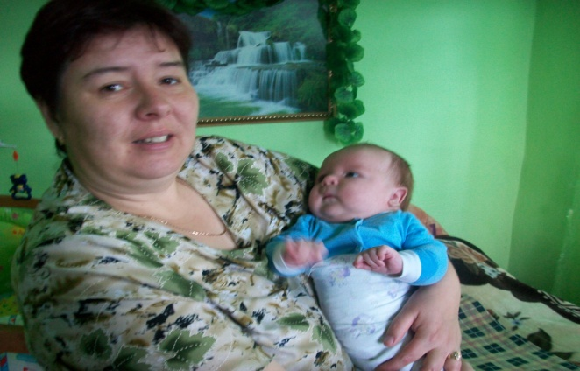
Мама - это значит нежность,
Это ласка, доброта,
Мама - это безмятежность,
Это радость, красота!
Мама - это на ночь сказка,
Это утренний рассвет,
Мама - в трудный час подсказка,
Это мудрость и совет!
Мама - это зелень лета,
Это снег, осенний лист,
Мама - это лучик света,
Мама - это значит ЖИЗНЬ!
Какая она красивая мама, красивая женщина? Идеальная внешность, стройная фигура, одевающаяся современно, деловая, целеустремлённая? На мой взгляд, это не так важно, особенно, если это касается женщины-матери. Моя мама - самая красивая, самая добрая, самая надёжная.

В своём сочинении я хочу рассказать о моей любимой мамочке, которую зовут Светлана Сергеевна. Недавно ей исполнилось 37 лет. Моя мама полная женщина с короткими тёмными волосами и карими глазами, которыё сияют как солнышко, среднего роста, очень женственная Добрая? Да. Не только по отношению ко мне и членам нашей семьи, ко всем! Она очень сочувствует всем, кому приходится нелегко. Строгая? Конечно. Ведь мама беспокоится обо мне, о моём младшем братике. Хочет, чтобы у нас в жизни всё сложилось хорошо. Понимающая? Естественно. Ведь каждая мама поймёт своего ребёнка. Улыбнётся, когда мне весело. Погрустит со мной, если мне грустно. Если мы с мамой ссоримся, она никогда долго не сердится и всегда готова меня простить. Мама не любит, когда я грущу, поэтому старается меня чем-нибудь порадовать. Мамочка моя очень терпеливая, покладистая, добрая, весёлая, энергичная и уникальная. Её все уважают и любят.

У моей мамы очень интересная профессия - она – воспитатель младшей группы. Я думаю, что она очень любит свою работу, потому что мама работает в детском саду уже 10 лет, а 4 года назад поступила и учится в БГУ на факультет, где готовят дошкольного педагога - психолога.
У нас в семье мы с братом всегда слушаемся маму, потому что понимаем, что у неё профессия не только интересная, но еще и не лёгкая. Поэтому я всегда стараюсь ей во всем помогать. У моей мамы есть любимое занятие – вязать, и я хочу научиться так же красиво, искусно вязать, как моя мама.
Моя мама очень заботливая, добрая, умная, отзывчивая и добивается в жизни всего, чего захочет. Она поистине обладает женской красотой: мягкая, добрая, женственная, трудолюбивая. Я буду стремиться стать такой, как моя любимая мамочка. Я её люблю только за то, что она моя мама!.
МАМА - первое слово ребёнка.
МАМА - первые в жизни шаги.
МАМА - самое в мире святое.
МАМУ, МАМУ свою - береги!!!
Часто, приносим мы МАМОЧКЕ - горе.
И говорим ей - пустые слова...
МАМА - простит нас,
МАМА - забудет...
Да и не помнит МАМОЧКА зла!!!
МАМА - скучает, когда нас нет рядом.
Плачет украдкой, ночами не спит,
Ждёт МАМА, ждёт - что приедет ребёнок.
Или хотя бы ей позвонит...
Рецензия.
Ученица 6 класса рассказала о своей любимой мамочке и порассуждала о красоте женщины. Для автора сочинения она заключается не во внешних данных. Именно душевные качества делают женщину красивой и привлекательной. Именно такой является мама Кати.

